Компоненты Здорового Образа Жизни:
«КУЛЬТУРА ДВИЖЕНИЯ»
«Кто крепок телом, может терпеть и жару, и холод»
Эпиктет (50—140 гг.).

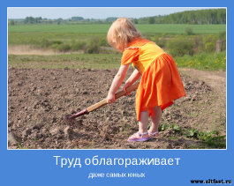

Каждый труд благослови, удача! Рыбаку - чтоб с рыбой невода,
Пахарю - чтоб плуг его и кляча
Доставали хлеба на года.

«Культура питания»
«Жизненной силе зерна жизнь уподоблю свою»
Древнеегипетская мудрость

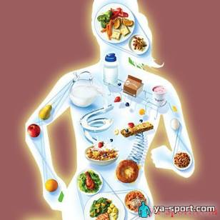

Правильное питание – это разнообразное питание. Для жизни человеку необходимы питательные вещества, которые находятся в разных продуктах питания.

«Культура общения»
Единственная известная мне роскошь – это роскошь человеческого общения.
Антуан де Сент Экзюпери

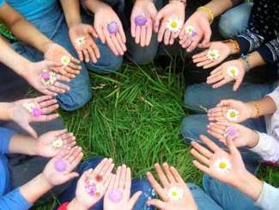

Что такое дружба? –
В трудную минуту
Всем помочь, чем нужно
Дорогому другу!
Поделиться хлебом,
Если есть нужда…
Не предать доверие
Друга никогда!
И во всех ненастьях
Крепким тылом стать,
А если есть счастье –
Другу часть отдать!
«Культура отдыха»
«Уметь с умом распорядиться досугом — высшая ступень цивилизованности» Бертран Рассел

Отдых после умственного труда нисколько не состоит в том, чтобы ничего не делать, а в том, чтобы переменить дело: труд физический является не только приятным, но и полезным отдыхом после труда умственного.
Константин Дмитриевич Ушинский

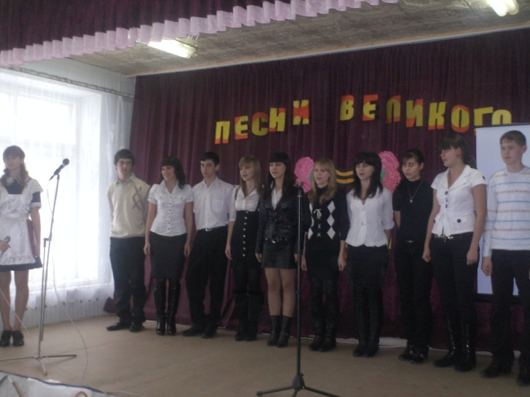
«ОБРАЗ ЖИЗНИ И ДОЛГОЛЕТИЕ»
В каменном и бронзовом веках люди старше 50 лет были редким исключением. Судя по останкам скелетов жителей тех времен, средняя продолжительность жизни составлял 18—20 лет. В Древнем Риме человека в 40 лет называли стариком, а в 60 лет — пригодным только для жертвоприношения. Биологически возможная продолжительность жизни человека — 100—200 лет, но и 100 лет в наши дни, к сожалению, еще редкость. В силе остается утверждение И.И. Мечникова о том, что никто не умирает от естественной смерти. Статистика говорит о том, что долго живут люди, ведущие спокойный, размеренный образ жизни, занимающиеся физическим трудом. Врачи заметили, что печаль, уныние, страх, тоска, малодушие, зависть, ненависть укорачивают жизнь человека.

Муниципальное бюджетное общеобразовательное учреждение
«Средняя общеобразовательная школа им.И.С.Багаева с.Сунжа»

«У кого есть здоровье,
у того есть надежда.
У кого есть надежда,
у того есть всё».

Восточная мудрость

